

ПАСПОРТ

ЧЕБУРЕЧНИЦА

HKN-EF16, HKN-EF26

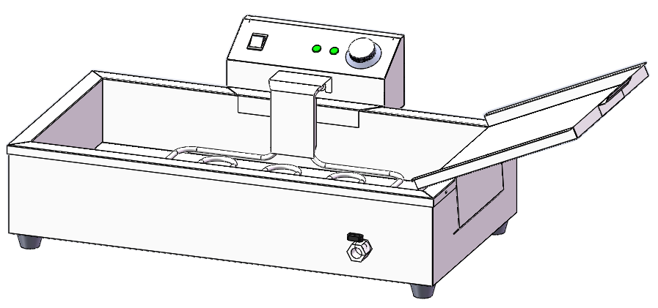



ВВЕДЕНИЕ

УВАЖАЕМЫЕ ГОСПОДА!

Вы приобрели профессиональное оборудование. Прежде чем Вы приступите к работе с ним, обязательно ознакомьтесь с настоящим Паспортом и сохраняйте его в течение всего срока эксплуатации.
Помните, что, выполняя все указания, изложенные в настоящем Паспорте, Вы тем самым продлите срок эксплуатации оборудования и избежите травмирования обслуживающего персонала.
Мы надеемся, что наши рекомендации максимально облегчат Вам работу с оборудованием.

НАЗНАЧЕНИЕ

Данное оборудование предназначено для использования на предприятиях общественного питания и применяется для приготовления блюд во фритюре, чебуреков и т.д.

ТЕХНИЧЕСКИЕ ХАРАКТЕРИСТИКИ

Модель | HKN-EF16 | HKN-EF26
Напряжение, В | 220 | 220
Мощность, кВт | 3,9 | 7,8
Общая емкость, л | 16 | 26
Макс. объем заливаемого масла, л | 6 | 13
Температура, °C | 50-190 | 50-190
Размеры, мм | 730x505x270 | 930x505x270

ПОДГОТОВКА К ЭКСПЛУАТАЦИИ
Перед первым использованием изделия удалите с его поверхности все упаковочные материалы, буклеты, пластиковые пакеты и т.п.

ВНИМАНИЕ!

ЗАПРЕЩАЕТСЯ использовать оборудование, если:
- поврежден кабель питания;
- оборудование падало, имеет внешние повреждения или не функционирует.

- Никогда не размещайте оборудование вблизи других источников тепла!
- Оборудование не предназначено для встраивания!
- Если оборудование не используется или предстоит его очистка – обязательно отключите его от сети питания!
БЕЗОПАСНОСТЬ ПРИ ПОДКЛЮЧЕНИИ
перед подключением убедитесь, что:
- напряжение питания сети соответствует требуемому значению;
- розетка питания по мощности рассчитана на подключение соответствующего оборудования;
- кабель питания не соприкасается с горячими частями оборудования.

ИНСТРУКЦИЯ ПО ЭКСПЛУАТАЦИИ
Подключите питание. Поверните регулятор температуры по часовой стрелке, выбрав необходимую температуру.
Всегда контролируйте процесс приготовления для получения наилучшего результата.
По достижении заданной температуры, термостат в автоматическом режиме будет отключать и снова включать подачу электропитания, тем самым контролируя температуру.
Завершив работу, переведите регулятор температуры на минимальное значение и отключите оборудование от сети электропитания.

УХОД И ОБСЛУЖИВАНИЕ
Выключите оборудование и дайте ему остыть.
Отсоедините оборудование от сети питания.
Слейте остывшее масло.
Для ухода за оборудованием используйте мягкую тряпку или салфетку.
Запрещается промывать оборудование под струей воды!
Запрещается использовать абразивные материалы и агрессивные химические вещества для очистки!
Все аксессуары должны обрабатываться вручную и тщательно насухо вытираться.
Если оборудование долго не использовалась, перед включением обязательно удалите всю пыль и грязь с его поверхности.

